|  |  |
| --- | --- |
| 版本 | V1.0 |
| 日期 | 20230814 |



Bootloader(UART)方案

适用APT32F103X系列



**版权所有©深圳市爱普特微电子有限公司**

本资料内容为深圳市爱普特微电子有限公司在现有数据资料基础上慎重且力求准确无误编制而成，本资料中所记载的实例以正确的使用方法和标准操作为前提，使用方在应用该等实例时请充分考虑外部诸条件，深圳市爱普特微电子有限公司不担保或确认该等实例在使用方的适用性、适当性或完整性，深圳市爱普特微电子有限公司亦不对使用方因使用本资料所有内容而可能或已经带来的风险或后果承担任何法律责任。基于使本资料的内容更加完善等原因，公司保留未经预告的修改权。

Copyright © 2008-2009 Samsung Electronics, Inc. All Rights Reserved

Revision History

|  |  |  |  |
| --- | --- | --- | --- |
| 版本 | 日期 | 描述 | 作者 |
| V1.0 | 2023-8-14 | 新建使用说明 | YYM/WNN |
| V1.1 | 2023-8-31 | 添加串口工具打开说明 | LHY |
|  |  |  |  |

# 概述

本文主要描述上位机通过UART通信口对从机板进行代码升级的过程。

如图Figure 1所示，从机板的内存空间分为两部分，低地址空间预先装载bootloader工程，用以配合上位机进行升级，从上位机接收到的app程序代码移至高地址空间。



Figure 1主从板APP程序升级图

NOTE：在本demo的实现中

1） bootloader在csi驱动版本上进行开发的，详见3.1章节,代码空间为4K，代码空间起始地址为0x0000。

2）app为应用工程，详见3.3章节，代码起始地址为0x1000。

# 应用

## 准备阶段

1. 编译好bootloader后，将工程下载到从机MCU中

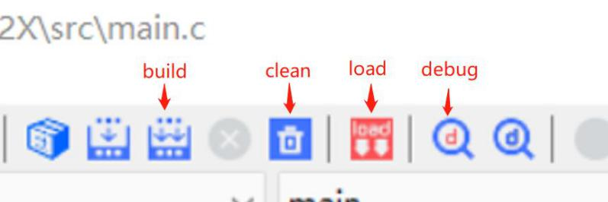

Figure 2 CDK按钮操作图

重新编译demo中的bootloader工程，先点clean 再build 。

点击load，将demo中bootloader的工程，使用仿真器烧录到从机mcu中。

## 升级阶段

### 串口连接

电脑端分别连接升级串口和打印串口，串口需要接地。

连接如图Figure 3所示：



Figure 3 串口接线图

### 串口工具配置

打印串口，配置如下图所示，同时打开串口

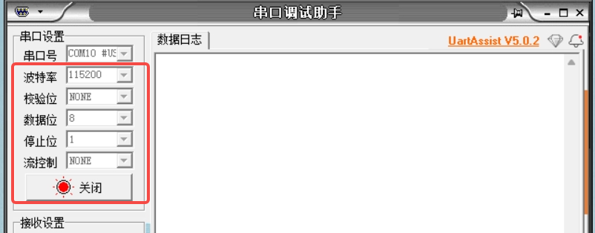

Figure 4 打印串口配置

升级串口，配置如下图所示，同时打开串口

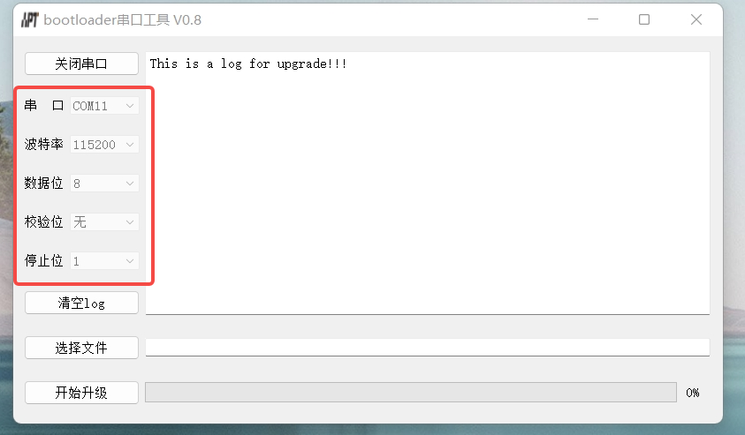

Figure 5 升级串口配置

可通过CDK->Tools->APT_BootloaderUpgradeTool，快捷打开串口升级工具

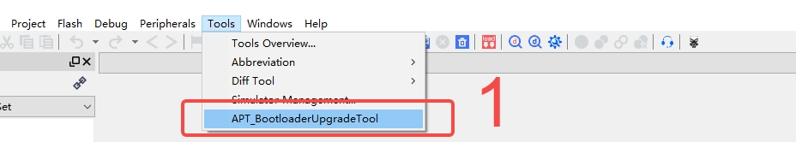

Figure 6 CDK->Tools

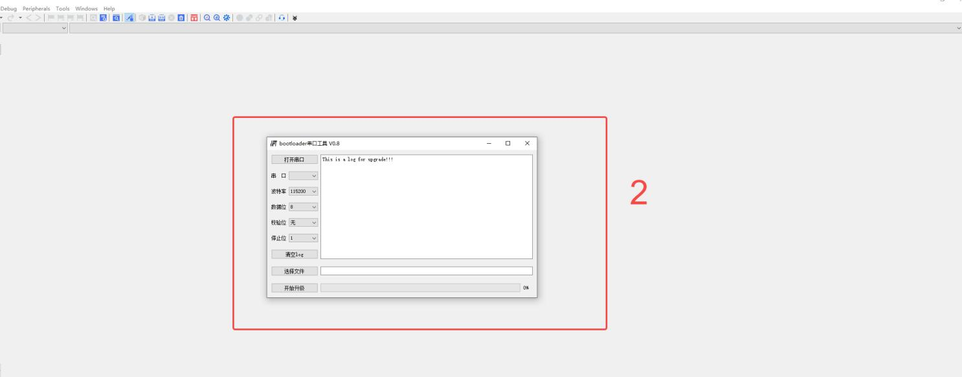

Figure 7 打开串口升级工具

### 升级操作过程

1)、app工具选择相应的升级文件，点击“开始升级”

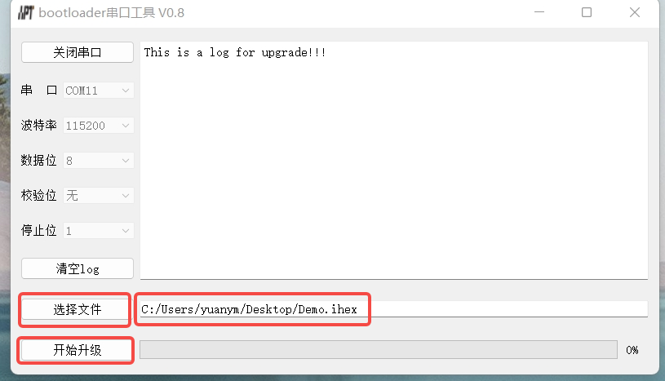

Figure 8 升级文件选择

2)、如果提示以下信息，需要对MCU重新上电

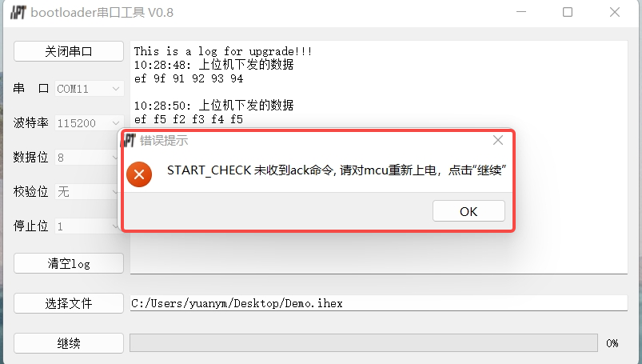

Figure 9 升级错误信息提示

3)、重新上电后，点击“继续” 按钮，即可进行重新升级

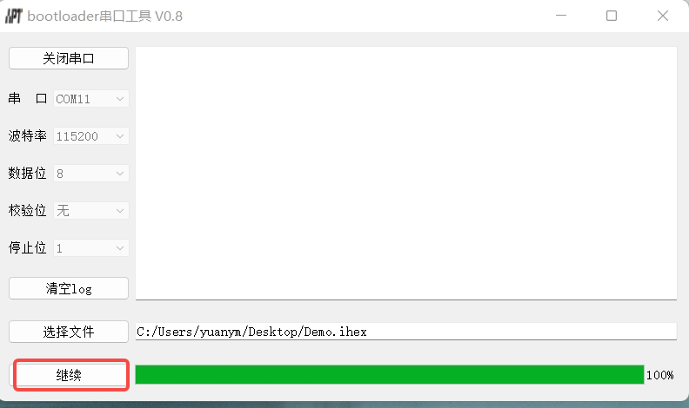

Figure 10 重新升级

4)、升级完成后，上位机工具会提示“升级成功”信息

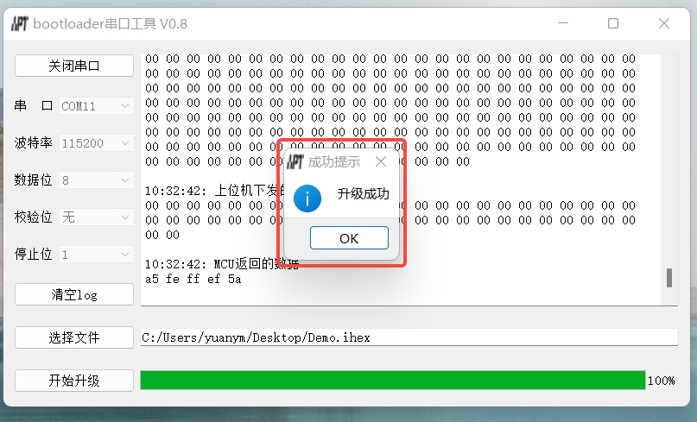

Figure 11 升级成功提示

5)、升级成功后，会跳转到APP程序中运行，同时可在打印串口看到以下信息

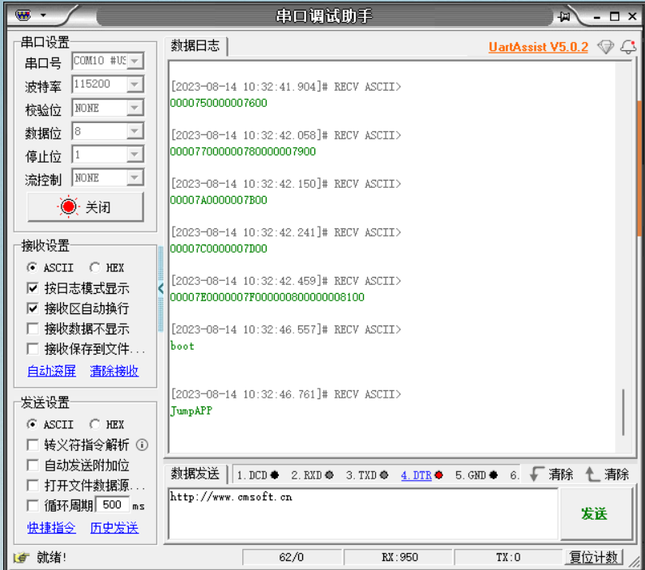

Figure 62 串口打印信息

# 实现原理

## bootloader实现原理

整个 bootloader的程序流程如图Figure 11所示：



Figure 73 bootloader实现流程图

NOTE：在本demo实现中，

1. 烧录旁路输入口为PB06
2. 升级指示检测为：SYSCON->UREG0寄存器是否为0x01

## app实现原理

bootlooder升级，可以通过以下两种方式实现：

1）、上位机连接后，将check pin管脚置低，然后从机上电，此时从机检测到烧录旁路口为低，会进入bootloader模式，这种升级模式对app应用程序无要求。

2）、通过app跳转的模式，在确保从机加载了正确的app程序，从机可以先上电，运行至app应用程序中。此时可以通过串口指令，使程序跳转回bootloader模式下。这个过程对app应用程序有一定的要求，需要占用一个串口且具备识别升级指令的功能。详见Figure 12 app实现流程图。



Figure 84 app实现流程图

NOTE：本demo实现中

1. 升级指示命令为：0xEF,0x9F,0x91,0x92,0x93,0x94
2. 升级指示标识为：SYSCON->UREG0寄存器写入0x01

## 对bootloader区的保护

当bootloader的代码空间小于4K时，可以选择IFC_4K选项使能硬件保护锁。此时固件更新时，启动代码可以擦除所有4K以外的PROM区域，然后将新的固件烧写进去，同时启动代码本身不会被擦除，保持不变。设置如图Figure 9：

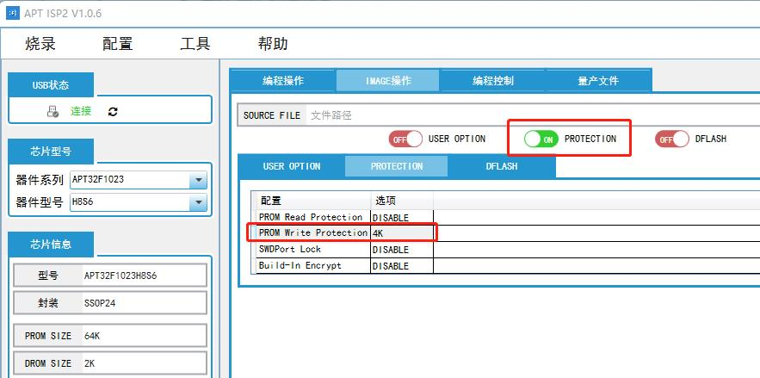

Figure 95 bootloader区保护配置图

## 通信协议介绍

例如：start addr协议

1）、上位机发送为 0xEF,0x10,0x00,0x00,0x10,0x00

其中：0xEF为CMD HEAD

0x10为CMD ID

0x00,0x00,0x10,0x00为升级程序写入的起始地址0x1000,，高位在前。

2）、从机回复：0xA5,0x00,0x00,0x10,0x00

其中：0xA5为ACK HEAD

0x00,0x00,0x10,0x00为升级程序写入的起始地址0x1000,，高位在前。

Table 1 主从机协议

|  |  |  |  |
| --- | --- | --- | --- |
| 协议名称 | 长度 | 命令数据(上位机发送) | ACK(从机回复) |
| start check | 6 | 0xEF,0xF5,X1,X2,X3,X4 | 0XA5, X1,X2,X3,X4 |
| jump boot | 6 | 0xEF,0x9F,X1,X2,X3,X4 | 0XA5, X1,X2,X3,X4 |
| start addr | 6 | 0xEF,0x10,X1,X2,X3,X4 | 0XA5, X1,X2,X3,X4 |
| end addr | 6 | 0xEF,0x20,X1,X2,X3,X4 | 0XA5, X1,X2,X3,X4 |
| jump addr | 6 | 0xEF,0x30,X1,X2,X3,X4 | 0XA5, X1,X2,X3,X4 |
| check num | 6 | 0xEF,0x40,X1,X2,X3,X4 | 0XA5, X1,X2,X3,X4 |
| prog start | 6 | 0xEF,0x80,X1,X2,X3,X4 | 0XA5, X1,X2,X3,X4 |

# 常见问题

## APP_START_ADDR 以及 APP_EIP_ADDR 的定义

这两个宏位于bootloader工程中，但具体的值需要协同app工程来确定。

APP_START_ADDR ： app代码所在ROM区起始地址，定义在app工程的链接文件gcc_flash.ld中。

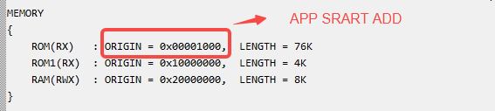

Figure 106 linker文件空间分配

APP_EIP_ADDR ：app的入口地址，在app工程生成的ihex文件中位于倒数第二行，app入口地址为0x1000，如下：

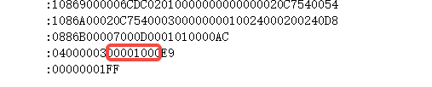

Figure 117 app入口地址

请根据app工程编译出来的实际值，手动更新bootloader工程中的此宏定义值

## 如何修改bootloader和app的ROM分区定义？

如果实际应用中bootloader和app空间划分和本demo不一致，需要修改bootloader工程的两个文件 bootloader.h 和 gcc_flash.ld以及 APP工程的gcc_flash.ld。

1. bootloader工程中的bootloader.h文件

如果要改bootloader和app的分区地址，那么需要修改 APP_START_ADDR 以及 APP_EIP_ADDR 的定义。

#define APP_START_ADDR 0x1000ul

#define APP_ EIP_ADDR 0x1000ul

#define APP_EIP_VALUE 0x517ul

#define ROM_END_ADDR 0xffff

1. bootloader工程中的gcc_flash.ld文件

以下定义ROM区代码需要修改为实际分区值(地址需要1KB对齐)，例如改为4K

ROM(RX) : ORIGIN = 0x00000000, LENGTH = 4K

1. app项目gcc_flash.ld文件

ROM(RX) : ORIGIN = 0x00001000, LENGTH = 76K (客户可自行指定)

## 跳转到app或者bootloader的函数

/***********************************************************************

函数功能：跳转到IAP函数（直接复位mcu 就跳转到了bootloader）

***********************************************************************/

void bootloader_reset(void)

{

SYSCON -> RSR = 0xFFFFFFFF;

SYSCON -> IDCCR = 0xE11E0081; //系统软复位

}

/***********************************************************************

函数功能：IAP 跳转到 app 函数

***********************************************************************/

void bootloader_jump_to_app(void)

{

asm("mv t2,%0\n"::"r"(APP_START_ADDR):);

asm(" jalr t2 ");

}

## 上位机与bootloader通讯异常，不能正常收发数据

1. 首先检查UART线是否连接正确，主机的TX连接从机的RX,主机的RX连接从机的TX
2. 查看程序中主从机波特率是否配置一致

波特率从机配置部分：

#define BOOTLOADER_PROG_BORD 115200

1. 查看主从机升级命令是否一致。

升级命令如下：

#define BOOTLOADER_PROG_CHECK 0xF2F3F4F5

#define BOOT_CMD_CHECK 0xEF

#define BOOT_CMD_ACK_CHECK 0xA5

#define ID_START_CHK 0xF5

#define ID_JUMP_BOOT 0x9F

#define ID_START_ADD 0x10

#define ID_END_ADD 0x20

#define ID_JUMP_ADD 0x30

#define ID_CHECK_NUM 0x40

#define ID_PROG_DATA 0x80